Rešitve za sredo, 25. 3. 2020
MAT:
504 dag = 5040 g | 578 g = 57 dag 8 g
830 g = 83 dag | 300 dag = 3 kg
3 t = 3000 kg | 7 050 kg = 7 t 50 kg
4 t 432 kg = 4432 kg | 2 t 78 kg = 2078 kg
___________________________________________________________
GUM:
Ljudske pesmi: Marko skače, Tumpalele, Ringa, ringa raja, Ena ptička priletela,…
Umetne pesmi: Kapitan Kljukica, Gusarska, Z vlakom, Kekčeva pesem, Pehtina pesem,…
______________________________________________________________________
Četrtek, 26. 3. 2020
DRU: Učbenik Radovednih pet za DRU/ stran 88 ali pa interaktivno gradivo;
- glasno preberite besedili ŽIVLJENJE NA GRADU in CELJSKI GROFJE;
- v zvezek zapišite bistvene podatke v obliki MISELNEGA VZORCA ali ZAPISA;
- nariši grad ali pobrskaj po spletu in ga prilepi.
______________________________________________________
SLJ: Kliknite na to povezavo in si izberite kakšno vajo o VELIKI ZAČETNICI.
https://interaktivne-vaje.si/slovenscina_rs/pravopisne_vaje_2_5r_zacetnica.html
____________________________________________________
NIT: Učbenik Radovednih pet za NIT/ stran 23:
- preberite besedilo pod naslovom POT VODE SKOZI RASTLINO;
- odgovorite na tri vprašanja, ki so na tej strani (v zvezek);
- na tej strani je tudi ena dejavnost in jo opravite po navodilih.
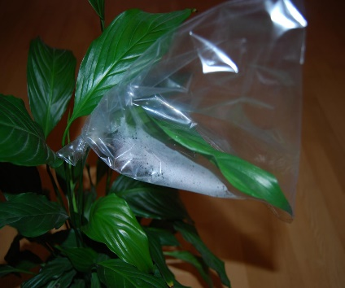 - vrečko pustite kak dan na rastlini.
MAT: Pet minut ponavljajte poštevanko, nato izračunajte naslednje račune; ne pozabite na preizkuse.

4872 : 62 = 9607 : 88 = 425 : 37 =

(v spleti učilnici je pripet tudi posnetek o pisnem deljenju, kot smo se učili)

______________________________________________________



Pošiljam vam lepe pozdrave. Ostanite zdravi.
Učitelj Jaroš

